Министерство науки и высшего образования Российской Федерации
Федеральное государственное автономное образовательное учреждение высшего образования
«Национальный исследовательский университет ИТМО»

Факультет Программной инженерии и компьютерной техники

Лабораторная работа №4
по дисциплине «Основы программной инженерии»

Вариант: 321500

Преподаватель:
Егошин Алексей Васильевич

Выполнил:
Храбров Артём Алексеевич
Группа: Р3215

Санкт-Петербург, 2026

ОГЛАВЛЕНИЕ
ОГЛАВЛЕНИЕ 2
ЗАДАНИЕ 3
SOFTWARE REQUIREMENTS SPECIFICATION 4
1. Functionality Requirements 4
1.1 Профиль и социализация 4
1.2 Дневники и контент 5
1.3 Группы и статьи 7
1.4 Консультации и приобретение опыта 7
1.5 Конкурсы и объявления 8
1.6 Компоновка материалов и поиск 9
1.7 Инструменты и дополнительные сервисы 10
1.8 Модерация и Администрирование 11
2. Non-Functional Requirements 12
2.1 Usability requirements 12
2.2 Reliability Requirements 14
3.4 Performance requirements 16
3.5 Supportability Requirements 18
3.6 Design Constraints 19
4. Risks 21
5. Precedents 22
6.Use-case diagram 31
ВЫВОД 31

ЗАДАНИЕ
1. Для своей программы из лабораторной работы #3 по дисциплине "Веб-программирование" реализовать:
- MBean, считающий общее число установленных пользователем точек, а также число точек, попадающих в область. В случае, если пользователь совершил 2 "промаха" подряд, разработанный MBean должен отправлять оповещение об этом событии.
- MBean, определяющий средний интервал между кликами пользователя по координатной плоскости.
2. С помощью утилиты JConsole провести мониторинг программы:
- Снять показания MBean-классов, разработанных в ходе выполнения задания 1.
- Определить количество классов, загруженных в JVM в процессе выполнения программы.
3. С помощью утилиты VisualVM провести мониторинг и профилирование программы:
- Снять график изменения показаний MBean-классов, разработанных в ходе выполнения задания 1, с течением времени.
- Определить имя класса, объекты которого занимают наибольший объём памяти JVM; определить пользовательский класс, в экземплярах которого находятся эти объекты.
4. С помощью утилиты VisualVM и профилировщика IDE NetBeans, Eclipse или Idea локализовать и устранить проблемы с производительностью в программе. По результатам локализации и устранения проблемы необходимо составить отчёт, в котором должна содержаться следующая информация:
- Описание выявленной проблемы.
- Описание путей устранения выявленной проблемы.
- Подробное (со скриншотами) описание алгоритма действий, который позволил выявить и локализовать проблему.
Студент должен обеспечить возможность воспроизведения процесса поиска и локализации проблемы по требованию преподавателя.

Исходный код разработанных классов

Мониторинг с помощью JConsole
Зафиксировал значения атрибутов MBean классов и notifications от HitsCounter бина:
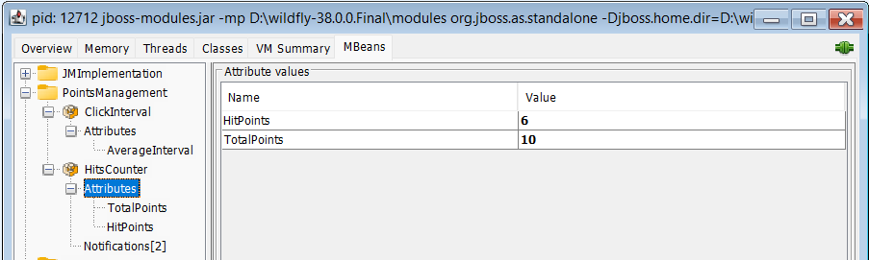

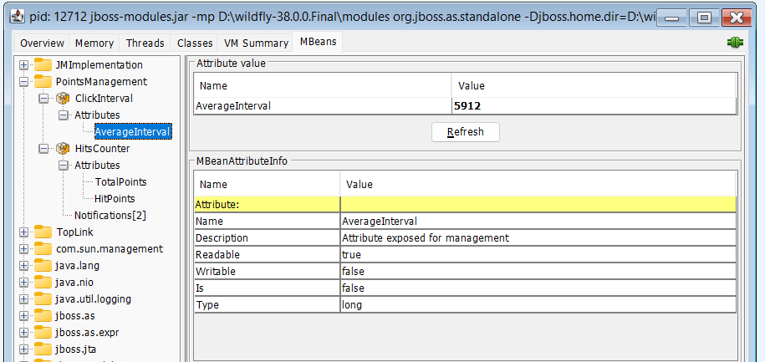

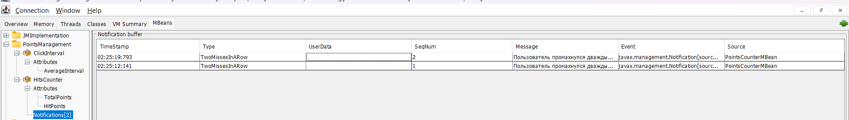
Определил число загруженных JVM классов:

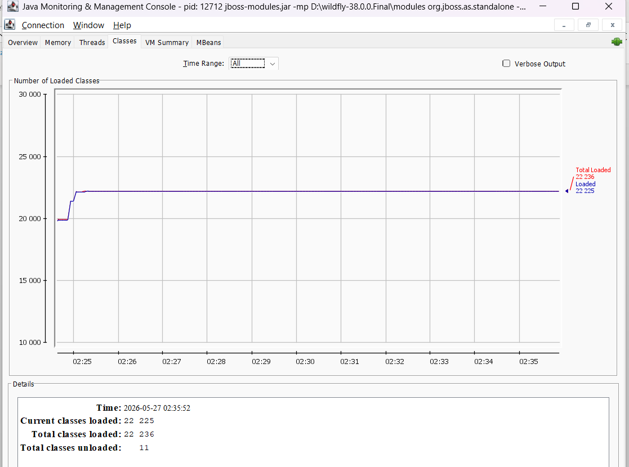

С помощью JConsole мне удалось подключиться к запущенному приложению и найти мои MBean-ы и наблюдать изменение их атрибутов при отправлении запросов. Также проверил получение уведомлений в JConsole от бина, когда юзер дважды промахивается подряд. Также изучил график загруженных JVM классов, видно что их число резко растет при старте приложения и после практически не меняется. Мне удалось быстро проанализировать характеристики моего приложения и атрибуты бинов с помощью данной утилиты.

Мониторинг и профилирование с помощью VisualVM
График атрибутов с течением времени:
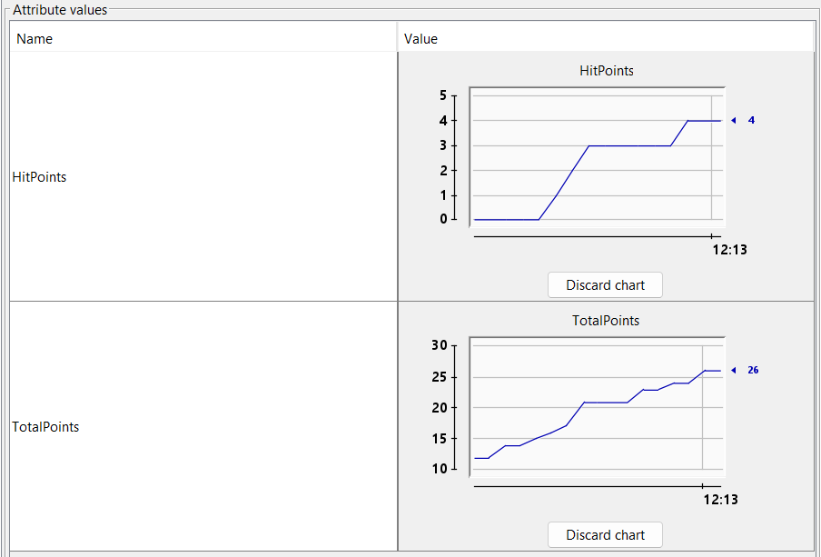
Потребление памяти классами в приложении:
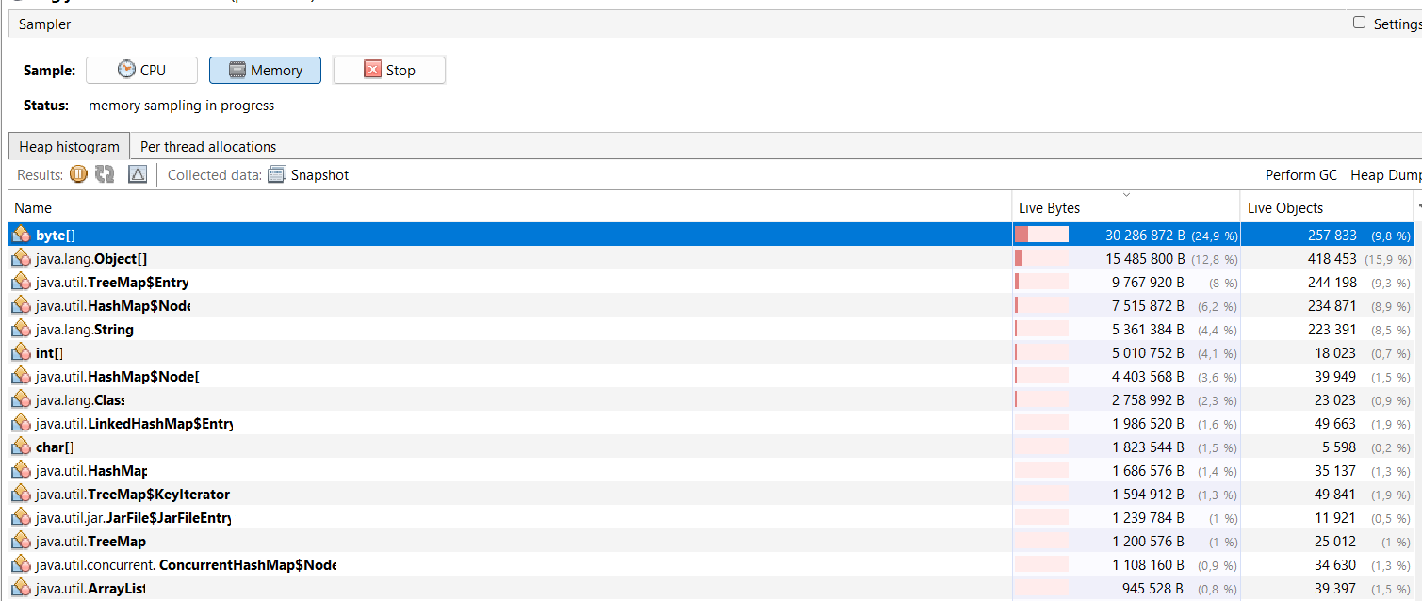

Анализ снимка heap по памяти потребляемой классами приложения:
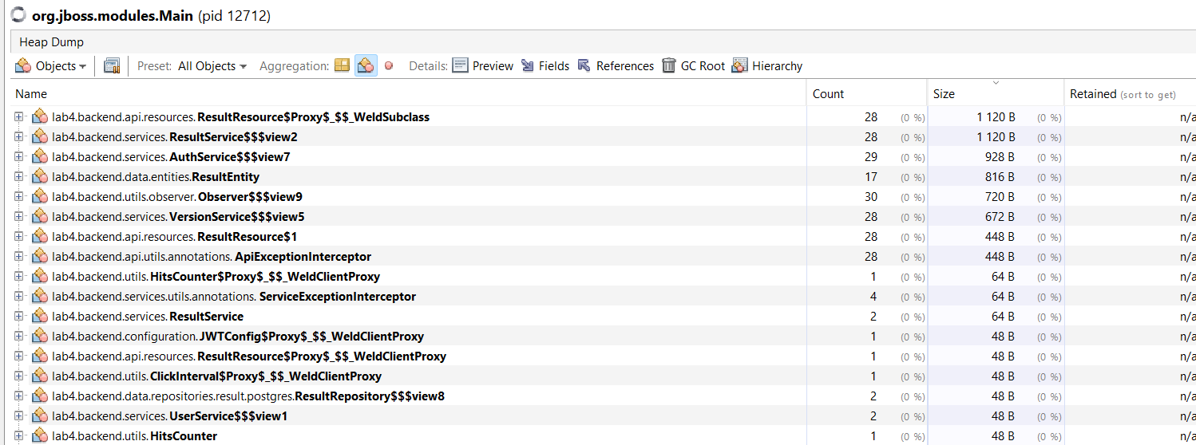

ВЫВОД

В ходе выполнения работы я узнал про структуру SRS-документа, а также ознакомился с методологией RUP. Создал функциональные и нефункциональные требования, предъявляемые к веб-сайту. Каждое требование оценил по нескольким факторам. Сформировал список use-case и составил use-case диаграмму.

